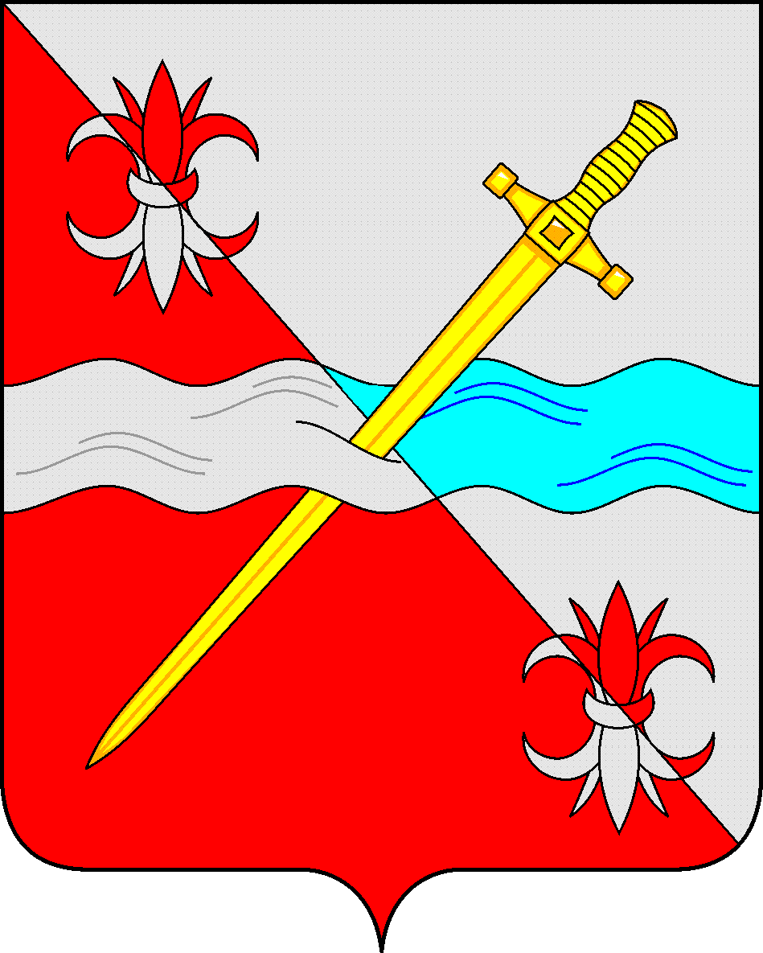

СОВЕТ
депутатов Советского муниципального округа
Ставропольского края

РЕШЕНИЕ

26 марта 2024 г. № 176
г. Зеленокумск

О Координаторе трехсторонней комиссии
по регулированию социально-трудовых
отношений Советского муниципального округа
Ставропольского края

В соответствии с Федеральным законом от 6 октября 2003 г. № 131-ФЗ «Об общих принципах организации местного самоуправления в Российской Федерации», ст.35 Трудового кодекса Российской Федерации, Законом Ставропольского края от 30 мая 2023 г. № 51-кз «О наделении Советского городского округа Ставропольского края статусом муниципального округа», Уставом Советского муниципального округа Ставропольского края, Положением о трехсторонней комиссии по регулированию социально-трудовых отношений Советского муниципального округа Ставропольского края, утвержденного решением Совета депутатов Советского муниципального округа Ставропольского края от 26 марта 2024 г. № 175 , предложением Главы Советского муниципального округа Ставропольского края, Совет депутатов Советского муниципального округа Ставропольского края

РЕШИЛ:

1. Назначить Координатором трехсторонней комиссии по регулированию социально-трудовых отношений Советского муниципального округа Ставропольского края заместителя Главы администрации Советского муниципального округа Ставропольского края В.И.Недолугу.
2. Признать утратившим силу решение Совета депутатов Советского городского округа Ставропольского края от 24 декабря 2019 года № 348 «О Координаторе трехсторонней комиссии по регулированию социально-трудовых отношений Советского городского округа Ставропольского края».
3. Настоящее решение вступает в силу со дня его принятия.

Председатель Совета депутатов
Советского муниципального округа
Ставропольского края Н.Н.Деревянко

